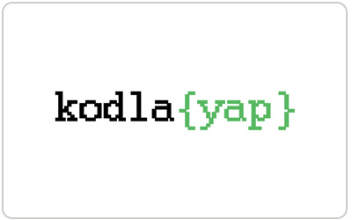
TRABZON BİLGİSAYAR BİLİMLERİ VE TASARIM BECERİLERİ MERKEZİ
ÖĞRENCİ BİLGİLERİ FORMU
Öğrenci Adı Soyadı:
Okulu:
Sınıf Düzeyi
(2022-2023):
Baba Adı Soyadı :
Adresi:
İşi: İş Adresi:
Cep tel:
Mail Adresi:
Anne Adı Soyadı:
İşi: İş Adresi:
Cep tel:
Mail Adresi:
Hangi Telefon Numarası üzerinden bilgilendirme talep ediyorsunuz?

Veli Adı Soyadı:
Tarihi:
İmza

Trabzon Naci Orhan Bilgisayar Bilimleri ve Tasarım Becerileri Merkezi
2022/2023 Eğitim-Öğretim Yılı Yeni Kayıt Olacak Öğrenciler İçin Alınması Gereken Malzeme Listesi
Sıra No | Malzeme Adı | Adet
1 | Arduino Mega 2560 R3 Klon (USB Kablo Dahil) | 1
2 | PLA Filament (1.75 mm) ESUN PLA+ | 2
3 | RGB LED | 5
4 | LDR Işık sensörü | 5
5 | Termistor | 5
6 | 2 pinli Push-Buton | 5
7 | Tekli 7 segmentli ekran | 5
8 | 4'lü 7 segmentli ekran | 2
9 | LCD1602 Modülü (pin çıkışlı) | 1
10 | IC L293D | 2
11 | IC 74HC595 | 2
12 | IC MAX7219 | 2
13 | 5V Röle Kartı | 3
14 | Breadboard | 1
15 | MG996R 13 kg Servo Motor | 2
16 | MG90S Metal Dişli Servo | 2
17 | Mini Breadboardlu Arduino Mega Proto Shield | 1
18 | 3V DC Motor | 5
19 | 9V alkalinli uzun ömürlü pil | 3
20 | Arduino 9V Pil Bağlantı Aparatı 2.1mm | 1
21 | 65'li Jumper kablo seti | 1
22 | Dişi-Dişi dupont kablo 20 cm (40 lı) | 1
23 | Multibox 22 Lt E506 plastik saklama kabı | 1
Malzeme tedariği konusunda bilgi veya yardım almak için 0462 223 44 66 no lu telefon numarası ile iletişime geçilebilmektedir.

